# 视觉定位系统实验步骤设计

# 1实验步骤

在第二章，本文提出了一种结合二维码的SLAM视觉系统，利用该系统可以估计出带有真实尺度的相机位姿，以及能够得到真实世界坐标系下的相机位置。本次实验主要利用上述方法在复杂封闭，且无GPS信号的环境下，结合二维码视觉标签进行无人机定位，通过获得到的位置信息信息进行下一步的飞行控制。本次实验的准备过程主要分为三个步骤，布置场景，生成地图，无人机自主循迹。

首先是场景布置，选择在空旷场地中，布置二维码视觉标签，保证每个二维码的尺度大小完全一致，且二维码之间尽可能等间距布置，场景中的二维码ID完全独立不同，设计图和实际布置图分别如图1和图2所示。在本次实验中，所原选择的二维码实际大小为0.73m，相邻二维码之间的距离为4m，整个实验区域面积为400m2（20m*20m）。

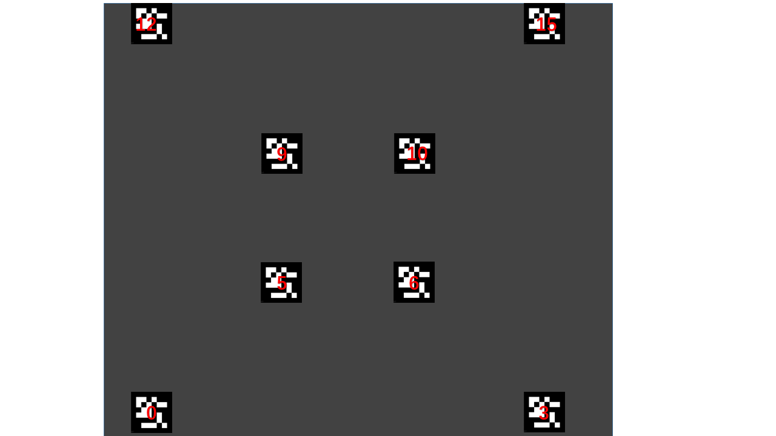

**图1 ：二维码布置示意图**

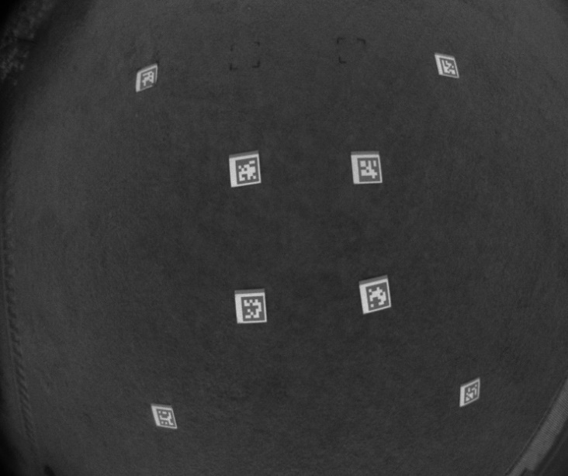

**图2 ：二维码实际布置示意图**

在布置好场景后，需要根据实际场景生成地图信息。当无人机首次在无先验地图的环境下飞行时，需要人工手动控制，完成无人机的飞行和地图生成工作，在无人机的手动飞行过程中，其飞行区域需要尽可能覆盖所有场景以确保生产完整的地图，根据实际场景生成得到地图所示，其中正方形框代表二维码，蓝色相机表示代表视觉定位产生的关键帧，点代表地图中的特征点。

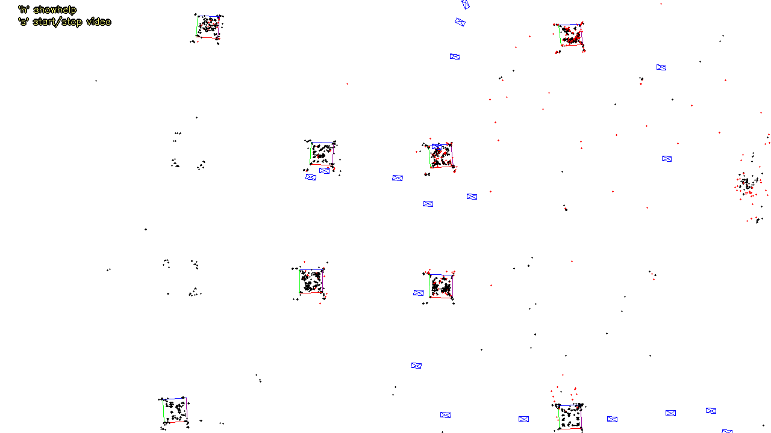

**图3 ：视觉算法生成地图示意图**

当获取到完整的地图信息地图后，可以让无人机按照认为规定的轨迹进行自动循迹飞行，首先设计如下图所示的轨迹图，其中起始点为ID=0的二维码处，红色箭头代表无人机的飞行轨迹，对于无人机的飞控过程，按照设定循迹点的方案来实现，即在整个轨迹中给定多个循迹点坐标，使得无人机按照设定的坐标顺序进行飞行。

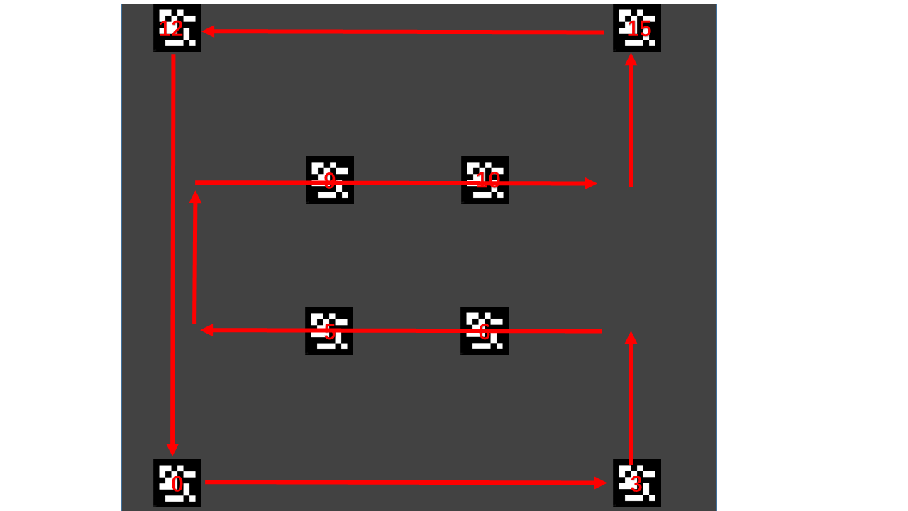

**图4 ：无人机自主飞行轨迹示意图**

# 2精度测量

按照上述实验流程让无人机进行自主飞行，可以直接获取到视觉算法生成的地图以及无人机在飞行的过程中生成的三维坐标，根据这些数据可以对视觉算法关于无人机自主定位的效果进行定量的分析，本节主要从生成地图的精度，无人机三维坐标的精度以及轨迹精度三个方面进行定量分析。

## 2.1地图精度

根据图3生成的地图，通过对地图的解析，可以获取每一个二维码的三维位置坐标，如表1所示。

**表1 ：二维码标志位置测量值**



针对地图的精度，可以提出两个判断指标。

1）任意两个二维码之间距离的测量值和理论值的误差比较；

2）所有二维码是否在同一个坐标平面。

针对指标1，计算得到表2，经过计算得到地图中二维码的误差精度为3.1%。

**表2 ：二维码位置误差情况**



针对指标2，绘制出每个二维码的在同一个坐标平面的误差情况，如图5所示，可以认定所有二维码基本都在同一水平面内，平均误差为0.18m。

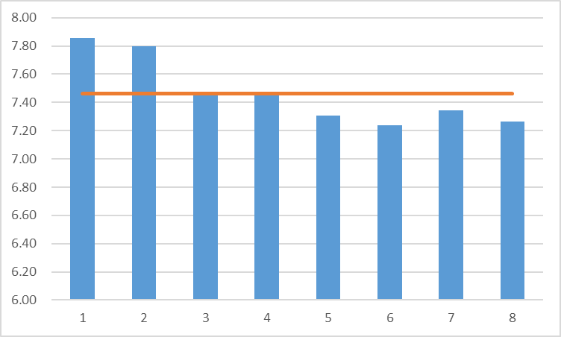

## 2.2轨迹精度

其次对于无人机三维坐标的精度，以无人机自带GPS测距仪器测定出的坐标为真值，和视觉算法计算出来的位置信息进行对比，选择无人机在0-800帧的数据，在X、Y、Z方向得到的结果分别如图所示。其中蓝色连线为视觉算法检测出的坐标值，红色连线无人机GPS检测出的真实值。随后，计算真值和测量值之间的误差，在X、Y、Z方向分别得到结果如图，对于X、Y、Z三个方向分别可以得到距离误差为0.22m、0.37m、0.107m。

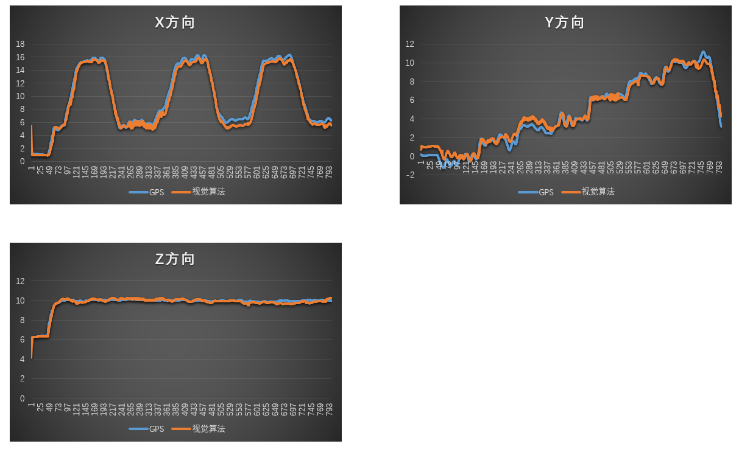

**图6 ：GPS和视觉算法测算XYZ示意图**

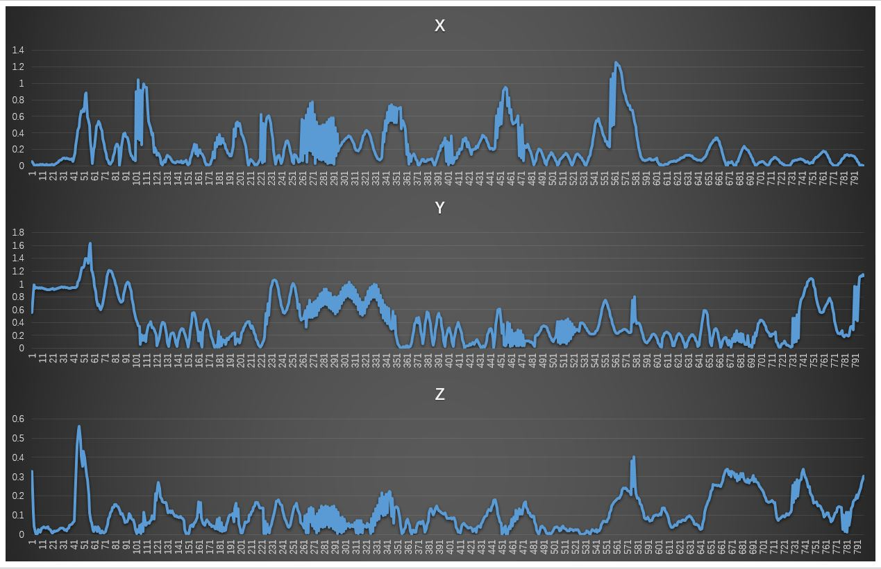

**图7 ：GPS和视觉算法测算XYZ差值示意图**

## 2.3定位精度

最后，对无人机的轨迹精度进行对比。无人机在自主飞行过程中能够产生实时的相对于真实世界坐标系的定位信息，将其与GPS生成的定位信息进行对比，如图8所示。对于无人机的直飞路线，误差较小，GPS和视觉算法测算出的轨迹基本吻合，但是在对于转弯改变方向的区间，两者之间的相对误差则较大，考虑其原因为，在转弯处所设计的循迹点相对比较稠密，导致在该区域内无人机需要改变的方向更大，导致视觉算法在测算时由于方法振动的缘故产生较大的误差。

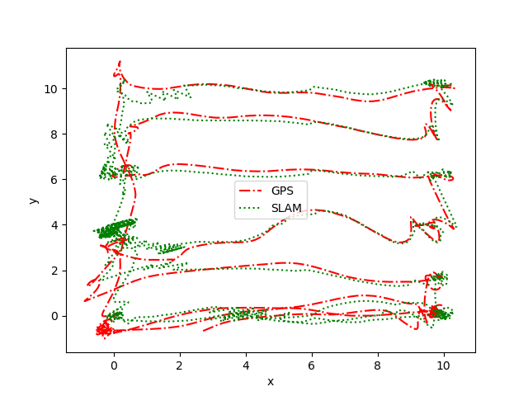

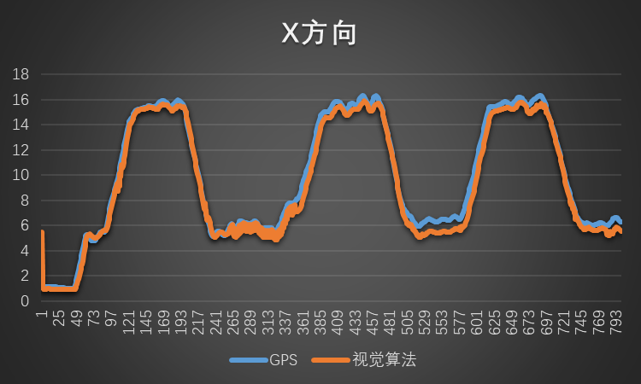

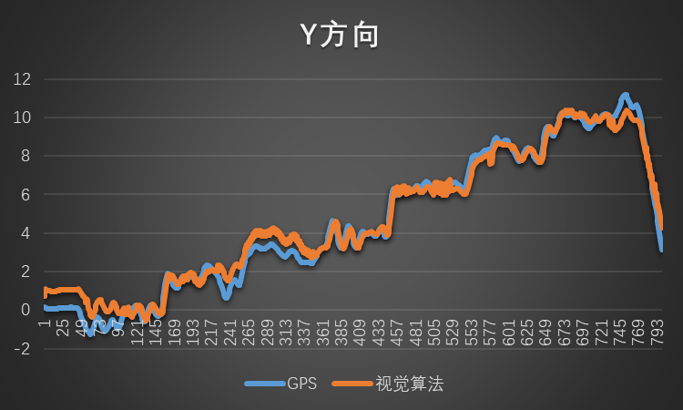

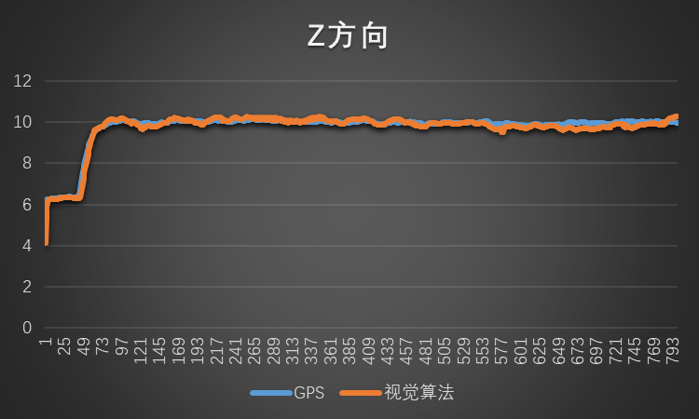

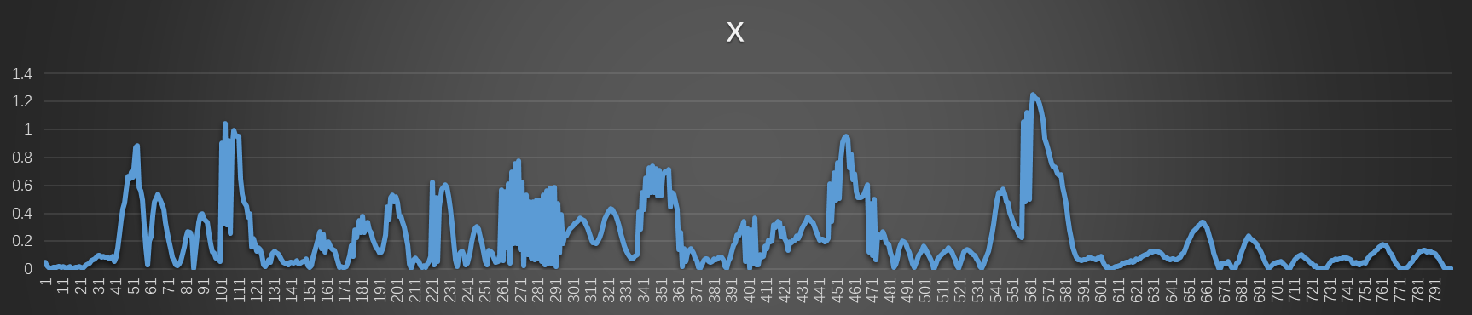

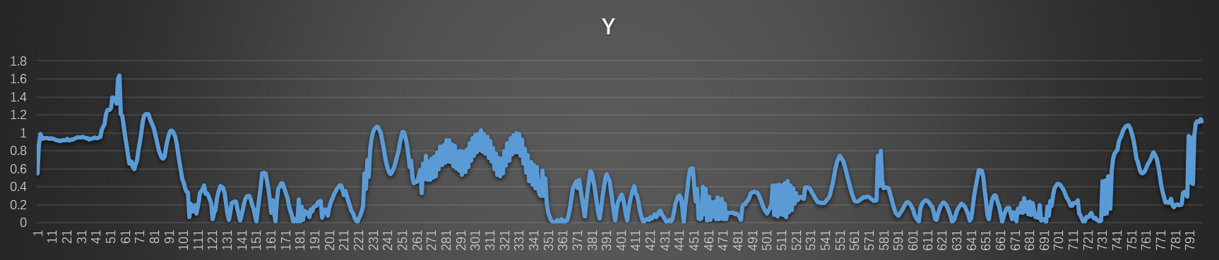

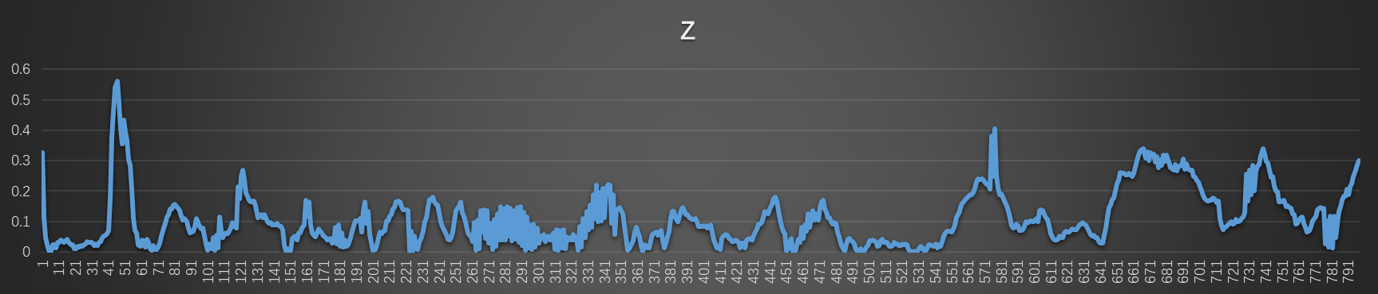

3 体积

体积测算系统实验步骤设计

在第四章，本文提出了一种基于纯视觉方法来测算场景中物体体积的方法，基于对实验场景进行的三维重建结果，整个实验步骤主要包括以下四个方面1）解析水平面的方程2）估计出整个场景的实际尺度3）点云提纯4）计算三维点云的体积。在对测算场景体积之前，需要收集该场景的连续视频帧以获取其三维重建的结果，考虑到稠密点云的点集数量过大，在遍历和查询时都会比较耗时，且稀疏点云也包含了每个特征点的坐标信息和相机的位姿信息，后续在解析水平面方程和估计场景实际尺度时选择稀疏点云作为分析对象。

3.1 解析水平面方程

1. 场景布置：在待测场景中需要布置多个不同的Aruco二维码，该二维码如图所示，一方面提高场景三维重建的稳定性和准确性，另外进一步为后续水平面方程的解析提供数据。在布置场景时，需要注意两个问题：1）若所布置的所有Aruco二维码的所有下边沿都位于同一条直线上； 2）应该尽可能将所有Aruco的二维码的下边沿都与待求水平面贴合，以保证水平面方程求解的准确性，若无法实现水平面的贴合要求，则需要进一步保证所有下边沿都位于同一水平面上，那么对计算得到的水平面进行空间变换即可得到真实水平面方程。
2. 数据收集：可以通过单目相机对场景进行连续采集，在采集视频的过程中需要保证大部分视频帧中都能够采集到完成的二维码，所有的采集结果如图2所示。
3. 三维重建：可以直接将上述这些包含二维码的视频帧序列作为三维重建的输入以获取场景的点云，重建的结果如图4所示。
4. 按照4.2.1和4.2.2小节的方式获取2D图像中的角点坐标和对应的三维重建的3D坐标，部分对应关系如表所示。其中最近的2D坐标代表通过三维重建获进行特征点提取时的最近坐标，当3D为-1时，则代表三维重建中的点云没有和该2D图像相对应的3D点。
5. 添加方程：根据4.2.3小节提出的方法，通过上述三维点可以计算出平面方程的参数，可以在原本缺失水平面的点云中按照解析方程添加点云即可，结果如图5所示。